PROJETO DE DECRETO LEGISLATIVO Nº 70/2021

“Dispõe sobre a outorga de Medalha da Ordem do Mérito Judiciário Municipal à Senhora Renata Satorno da Silva Saraiva, (Advogada) e dá outras providências. ”
A Câmara Municipal de Itapevi, no uso de suas atribuições que legais, D E C R E T A:
Art. 1º Fica concedido a outorga de Medalha da Ordem do Mérito Judiciário Municipal à Senhora Renata Satorno da Silva Saraiva, (Advogada).
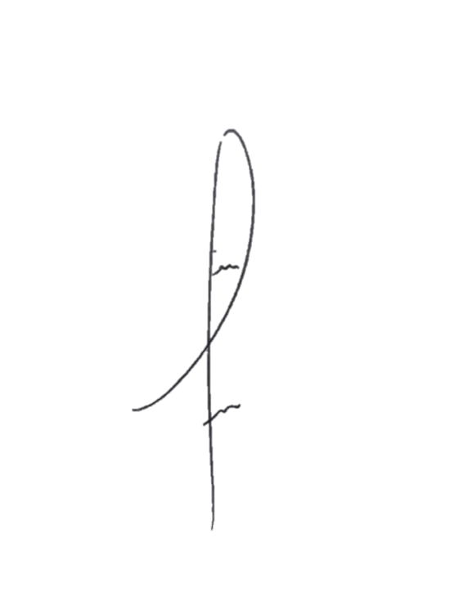
Art. 2º A honraria será conferida em Sessão Solene, a ser convocada pelo Presidente da Câmara Municipal de Itapevi, especialmente para esse fim.
Art. 3º As despesas decorrentes da execução deste Decreto Legislativo correrão por conta das dotações orçamentárias próprias, suplementadas se necessário.
Art. 4º Este Decreto Legislativo entra em vigor na data de sua publicação, revogadas as disposições em contrário.


Sala das Sessões, Bemvindo Moreira Nery, 17 de novembro de 2021.
Denis Lucas de Oliveira
Vereador


Vereador Rafael Alan de Moraes Romeiro
Professor Rafael
Presidente
PODEMOS

JUSTIFICATIVA
Renata Satorno da Silva Saraiva, é casada a 6 (seis) anos, advogada, formada a 14 anos, e assessora parlamentar.
Nasceu em São Paulo capital no bairro da Vila Madalena e até os 15 anos morou nas Perdizes, com o falecimento de seu pai, sua mãe mudou para o Bairro de Perus em razão da condição financeira, e sua mãe foi empregada doméstica a vida toda, mais conseguiu educar suas duas filhas, Renata e Ana Luiza.
Renata, sempre foi dedicada nos estudos, fez a graduação em direito, é pós-graduada em Direito Público e Direito da Família e Sucessões e pós-graduanda em Processo Civil.
Procura sempre se qualificar, pois entende que a sociedade sofre transformações diárias, e acredita que a educação e a capacitação profissional são os caminhos para uma vida melhor.
Atualmente trabalha com o Dep. Vinicius Carvalho – Deputado Federal pelo Republicanos, e possui escritório de advocacia no Bairro da Lapa.

Sala das Sessões, Bemvindo Moreira Nery, 17 de novembro de 2021.
Denis Lucas de Oliveira
Vereador

Vereador Rafael Alan de Moraes Romeiro
Professor Rafael
Presidente
PODEMOS

